ПРАВИТЕЛЬСТВО РОССИЙСКОЙ ФЕДЕРАЦИИ
НАЦИОНАЛЬНЫЙ ИССЛЕДОВАТЕЛЬСКИЙ УНИВЕРСИТЕТ
«ВЫСШАЯ ШКОЛА ЭКОНОМИКИ»
Факультет компьютерных наук
Департамент программной инженерии

 |  | СОГЛАСОВАНО  Научный руководитель, профессор департамента программной инженерии факультета компьютерных наук  канд.техн.наук  _______________ С.М.Авдошин  «___» _________________ 2020 г. |  | УТВЕРЖДАЮ  Академический руководитель образовательной программы «Программная инженерия»  ________________ В.В. Шилов  «___» ________________2020 г.
 | АНДРОИД ПРИЛОЖЕНИЕ ДЛЯ ОРГАНИЗАЦИИ СОВМЕСТНЫХ ТРЕНИРОВОК НА СПОРТИВНЫХ ПЛОЩАДКАХ МОСКОВСКИХ ПАРКОВ  Программа и методика испытаний  ЛИСТ УТВЕРЖДЕНИЯ  RU.17701729.04.16-01 51 01-1-ЛУ  Исполнитель  Студент группы БПИ199  _________________/Ткаченко Н. С./  «___» ____________________2020 г.  Москва 2020
  Подп. и дата
  Инв. № дубл.
  Взам. Инв. №
  Подп. и дата
  Инв. № подл. | RU.17701729.04.16-01 51 01-1
Утвержден
RU.17701729.04.16-01 51 01-1-ЛУ

АНДРОИД ПРИЛОЖЕНИЕ ДЛЯ ОРГАНИЗАЦИИ СОВМЕСТНЫХ ТРЕНИРОВОК НА СПОРТИВНЫХ ПЛОЩАДКАХ МОСКОВСКИХ ПАРКОВ
Программа и методика испытаний
RU.17701729.04.16-01 51 01-1
Листов 23
Подп. и дата
Инв. № дубл.
Взам. инв. №
Подп. и дата
Инв. № подл | RU.17701729.04.16-01 51 01-1

Москва 2020

АННОТАЦИЯ
В данном программном документе приведена пояснительная записка к программе
«Андроид приложение для организации совместных тренировок на спортивных площадках московских парков» («Android App for Organizing Joint Training at Sports Grounds in Moscow Parks»), предназначенной для поиска спортплощадок и регистрации на них.
Настоящая Программа и методика испытаний для «Андроид приложение для организации совместных тренировок на спортивных площадках московских парков» содержит следующие разделы: «Объект испытаний», «Цель испытаний», «Требования к программе», «Требования к программной документации», «Средства и порядок испытаний», «Методы испытаний», «Приложения» [7].
В разделе «Объект испытаний» указано наименование и область применения программы.
В разделе «Цель испытаний» указана цель проведения испытаний.
Раздел «Требования к программе» содержит основные требования к программе, которые подлежат проверке во время испытаний.
Раздел «Требования к программной документации» содержит состав программной документации, которая представляется на испытания.
Раздел «Средства и порядок испытаний» содержит информацию о технических и программных средствах, которые следует использовать во время испытаний, а также порядок этих испытаний.
Раздел «Методы испытаний» содержит информацию об используемых методах испытаний. Настоящий документ разработан в соответствии с требованиями:
- ГОСТ 19.101-77 Виды программ и программных документов [1];
- ГОСТ 19.102-77 Стадии разработки [2];
- ГОСТ 19.103-77 Обозначения программ и программных документов [3];
- ГОСТ 19.104-78 Основные надписи [4];
- ГОСТ 19.105-78 Общие требования к программным документам [5];
- ГОСТ 19.106-78 Требования к программным документам, выполненным печатным способом [6];
- ГОСТ 19.404-79 Пояснительная записка. Требования к содержанию и оформлению [7].
Изменения к Пояснительной записке оформляются согласно ГОСТ 19.603-78 [8], ГОСТ 19.604-78 [9].
Перед прочтением данного документа рекомендуется ознакомиться с терминологией, приведенной в Приложении настоящего документа.
Содержание
АННОТАЦИЯ 2
1. Объект испытаний 5
2. Цель испытаний 6
3. Требования к программе 7
3.1 Требования к функциональным характеристикам 7
3.2 Требования к надёжности 7
3.3 Требования к формату входных данных 7
3.4 Требования к формату выходных данных 7
3.5 Требования к интерфейсу 8
4. Требования к программной документации 9
5. Средства и порядок испытаний 10
5.1 Требования к составу и параметрам технических средств 10
5.2 Порядок проведения испытаний 10
5.3 Условия проведения испытаний 10
6. Методы испытаний 11
6.1 Испытание выполнения требований к программной документации 11
6.2 Испытание выполнения требований к интерфейсу 11
6.2.1 Иконка при загрузке приложения 11
6.2.2 Заставка при загрузке приложения 11
6.2.3 Диалоговое окно с пользователем 12
6.2.4 Меню, состоящее из трех вкладок 12
6.2.5 Метка с информационным окном 13
6.2.6 Диалоговое регистрационное окно с кнопками выбора времени, отмены и подтверждения регистрации, прогресс баром и полем для ввода 13
6.2.7 Часы для выбора времени 14
6.2.8 Кнопка поиска спортплощадки 14
6.2.9 Кнопки-переключатели для смены тем 14
6.2.10 Всплывающие сообщения 15
6.3 Испытание выполнения требований к функциональным характеристикам 15
6.3.1 Осуществлять поиск спортплощадок по заданному адресу 15
6.3.2 Показывать информацию о спортплощадке при её выборе 16
6.3.3 Иметь возможность зарегистрироваться на выбранную пользователем спортплощадку 16
6.3.4 Иметь возможность выбора времени регистрации пользователем 16
6.3.5 Показывать загруженность выбранной спортплощадки и ранее зарегистрировавшихся людей на неё 17
6.3.6 Запрашивать разрешение у пользователя к доступу к его геолокации, если разрешение выдано показывать его местоположение 18
6.3.7 Давать возможность пользователю выбирать тему карты 19
6.3.8 Осуществлять масштабирование карты 20
6.3.9 Давать возможность построить через приложение Google маршрут до выбранной метки 21
6.4 Испытание выполнения требований к надежности 21
СПИСОК ИСПОЛЬЗОВАННОЙ ЛИТЕРАТУРЫ 22
ТЕРМИНОЛОГИЯ 23
ЛИСТ РЕГИСТРАЦИИ ИЗМЕНЕНИЙ 24

- Объект испытаний

Наименование программы: «Андроид приложение для организации совместных тренировок на спортивных площадках московских парков».

Наименование программы на английском: «Android App for Organizing Joint Training at Sports Grounds in Moscow Parks».

Краткое наименование программы: «Workout»
Краткая характеристика и область назначения: Программа предназначена для отдыха, проведения досуга, укрепления здоровья, избавления от переутомления.

- Цель испытаний
Испытания, описанные ниже, проводятся с целью проверки разработанной программы на соответствие функциональным требованиям и отдельным требованиям к надежности, изложенным в документе «Андроид приложение для организации совместных тренировок на спортивных площадках московских парков. Технической задание».
- Требования к программе
Программа должна соответствовать следующим функциональным требованиям, изложенным в документе «Андроид приложение для организации совместных тренировок на спортивных площадках московских парков. Технической задание»:
  - Требования к функциональным характеристикам
- Осуществлять поиск спортплощадок на карте по заданному адресу
- Показывать всю необходимую информацию о спортплощадке при её выборе
- Иметь возможность зарегистрироваться на выбранную пользователем спортплощадку
- Иметь возможность выбора времени регистрации пользователем
- Показывать загруженность выбранной спортплощадки
- Показывать ранее зарегистрировавшихся пользователей на данную спортплощадку
- Запрашивать разрешение у пользователя к доступу к его геолокации, в случае разрешения показывать его текущее местоположение
- Давать возможность пользователю выбирать дневную или ночную тему карты
- Осуществлять масштабирование карты
- Давать возможность построить через приложение Google маршрут до выбранной метки
  - Требования к надёжности
Для корректной работы нужно выполнить перечисленные требования:
- Наличие интернета для возможности отображения текущего местоположения.
- Наличие сенсорного телефона на платформе Android
При любом вводе в поиск программа не должна завершаться аварийно.
  - Требования к формату входных данных
На вход для поиска спортплощадки должно подаваться строковое значение адреса с последующим выбором адреса из возможных адресов
  - Требования к формату выходных данных
Приложение показывает все спортплощадки из базы данных на карте, а после поиска спортплощадки по конкретному адресу наводится на нее с заданным масштабированием
  - Требования к интерфейсу
- Иконка приложения
- Заставка при загрузке приложения
- Диалоговое окно с пользователем на запрос геолокации
- Меню, состоящее из трех вкладок
- Метка с информационным окном, на котором каждому пункту данных соответствует иконка для лучшего визуального восприятия
- Диалоговое окно с пользователем после нажатия на регистрацию
- Кнопка отмены и подтверждения регистрации
- Кнопка выбора времени и часы для удобного выбора времени
- Прогресс бар для визуального отображения загруженности площадки
- Кнопка поиска спортплощадки
- Кнопки-переключатели для смены тем
- Всплывающие сообщения о результате действия после закрытия диалоговых окон
- Требования к программной документации
В рамках данной работы должна быть разработана следующая программная документация в соответствии и ГОСТ ЕСПД:
- «Android приложение " для организации совместных тренировок на спортивных площадках московских парков "». Техническое задание [1];
- «Android приложение " для организации совместных тренировок на спортивных площадках московских парков "». Программа и методика испытаний [3];
- «Android приложение " для организации совместных тренировок на спортивных площадках московских парков "». Текст программы [4];
- «Android приложение " для организации совместных тренировок на спортивных площадках московских парков "». Пояснительная записка [5];
- «Android приложение " для организации совместных тренировок на спортивных площадках московских парков "». Руководство оператора [6];
- Средства и порядок испытаний
  - Требования к составу и параметрам технических средств
Минимальные требования программы для использования приложения:
- наличие сенсорного экрана для работы с элементами приложения
- необходимая память устройства 45Мб
- наличие на устройстве GPS модуля и интернет-соединения
  - Порядок проведения испытаний
Испытания должны проводиться в следующем порядке:
- проверка требований к программной документации;
- проверка требований к интерфейсу;
- проверка требований к функциональным характеристикам;
- проверка требований к надежности.
  - Условия проведения испытаний
Климатические условия эксплуатации, при которых должны обеспечиваться заданные характеристики, должны удовлетворять требованиям, предъявляемым к мобильным телефонам.
Персональный компьютер предназначен для работы в закрытом отапливаемом помещении со стабильными климатическими условиями согласно [2].
- влажность от 20% до 70%;
- температура от 5°C до 30°C;
- атмосферное давление — от 84 до 106,7 кПа (от 630 до 800 мм рт. ст.)
Для работы с приложением необходим человек, имеющий практические навыки и опыт работы с мобильными приложениями, а также хорошо понимающий русский язык.
- Методы испытаний
  - Испытание выполнения требований к программной документации
Соответствие программной документации заявленным требованиям проверяется путем просмотра программной документации вручную. При указанном просмотре выявлено, что программная документация соответствует требованиям.
  - Испытание выполнения требований к интерфейсу
- Иконка при загрузке приложения
Когда приложение установлено на экране телефона пользователь может найти иконку с соответствующим названием “Workout” и нажать на неё для открытия приложения (рис.1)
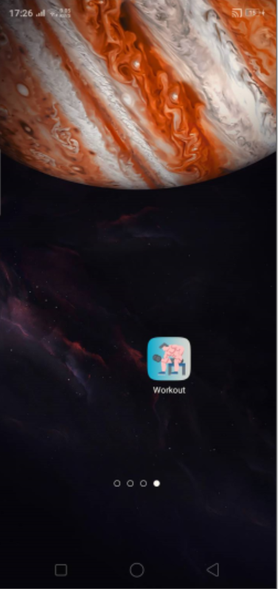
Рисунок 1 – Иконка приложения
- Заставка при загрузке приложения
После нажатия на иконку приложения появляется заставка (рис.2), которая пропадет после инициализации приложения

Рисунок 2 – Заставка приложения
- Диалоговое окно с пользователем
После загрузки приложения перед пользователем всплывает диалоговое окно (рис.3), где он может разрешит доступ к геолокации, чтобы его местоположение было показано на карте
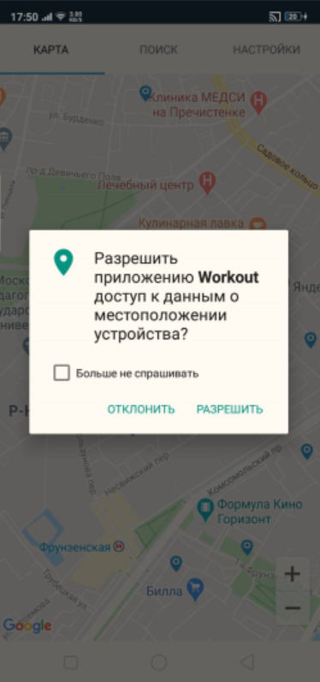
Рисунок 3 – Диалоговое окно
- Меню, состоящее из трех вкладок
После ответа пользователя в диалоговом окне, у него появляется возможность переключатся между тремя вкладками меню (рис.4), сейчас он находится на первой вкладке карта, которая является базовой вкладкой, то есть она открывается при заходе пользователя в приложение


Рисунок 4 – Меню
- Метка с информационным окном
Пользователь может открыть информационное окно (рис.5) метки с данным адресом двумя способами:
- найти вручную метку на карте и нажать на метку
- перейти во вкладку поиск, написать в текстовом поле для ввода адреса “переулок Хользунова, дом 8”, либо выбрать данный адрес из предложенного списка адресов, нажать на кнопку поиска и нажать на метку, показанную на карте
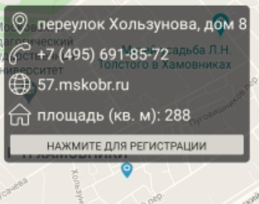
Рисунок 5 – Метка с информационным окном
- Диалоговое регистрационное окно с кнопками выбора времени, отмены и подтверждения регистрации, прогресс баром и полем для ввода
После нажатия пользователя на информационное окно выбранной метки открывается диалоговое окно (рис.6), где пользователь вводит своё имя “Алексей”, выбирает время 16:32 и нажимает кнопку зарегистрироваться, теперь при повторной регистрации на эту спортплощадку следующим пользователям будет показан зарегистрированный пользователь (рис. 15)
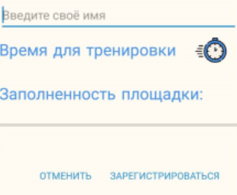
Рисунок 6 – Регистрационное окно
- Часы для выбора времени
Перемещая ползунок, пользователь может выбирать любое время тренировки (рис. 7)
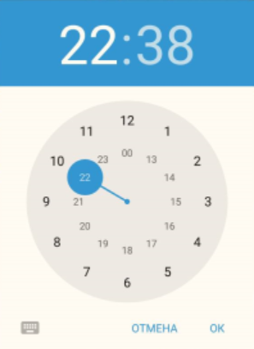
Рисунок 7 – Циферблат
- Кнопка поиска спортплощадки
Пользователь нажимает на кнопку чтобы найти метку по введённому адресу на карте (рис.8)

Рисунок 8 – Кнопка поиска
- Кнопки-переключатели для смены тем
Пользователь переключает ночную и дневную тему карты (рис.9)
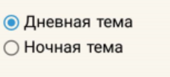
Рисунок 9 – Кнопки смены тем
- Всплывающие сообщения

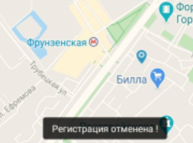
Рисунок 10 – Всплывающее сообщение
Весь заявленный интерфейс полностью представлен и является работоспособным, то есть реагирует на взаимодействия с ним пользователя .

  - Испытание выполнения требований к функциональным характеристикам

- Осуществлять поиск спортплощадок по заданному адресу
Например, зададим адрес ”Авиационная улица, дом 74” (рис.11), тогда при нажатии на кнопку поиска появляется (рис.12)

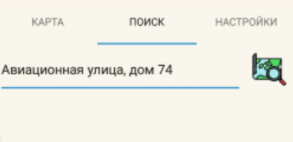
Рисунок 11 – Ввод адреса
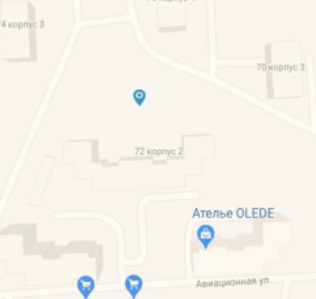
Рисунок 12 – Спортплощадка с введённым адресом

- Показывать информацию о спортплощадке при её выборе
Рассмотрим спортплощадку с раннее введенным адресом: Авиационная улица, дом 74.Нажмем на метку с данным адресом появится (рис.13)
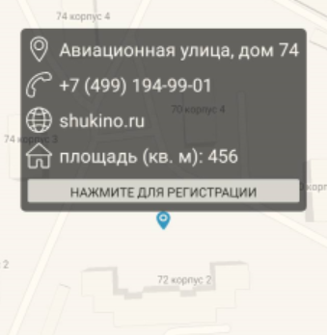
Рисунок 13 – Информация о месте
- Иметь возможность зарегистрироваться на выбранную пользователем спортплощадку
Для регистрации необходимо нажать на информационное окно, о чем сообщается пользователю посредством кнопки с названием “Нажмите для регистрации”, после нажатия открывается соответствующее диалоговое окно (рис.14), позволяющее пользователю зарегистрироваться на данную спортплощадку

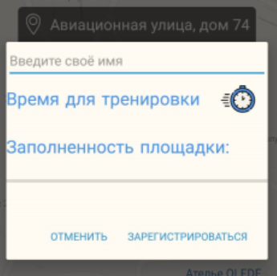
Рисунок 14 – Регистрационное окно
- Иметь возможность выбора времени регистрации пользователем
Открыв диалог регистрации и нажав на кнопку справа от текстового поля “Время для тренировки”, открывается циферблат (рис.7), где пользователь может настроить свое время для тренировки и нажать кнопку ок
- Показывать загруженность выбранной спортплощадки и ранее зарегистрировавшихся людей на неё
Ранее зарегистрировавшиеся люди выводятся списком с соответствующим временем регистрации. Визуализация заполненности площадки существует трех различных цветов:
- Зелёный (рис.15)
- Желтый (рис. 16)
- Красный (рис. 17)
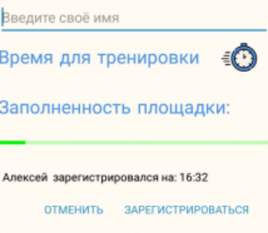
Рисунок 15 – Маленькая загруженность

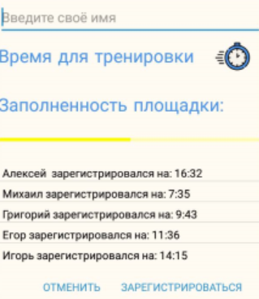
Рисунок 16 – Средняя загруженность

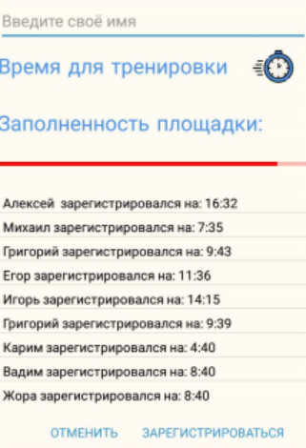
Рисунок 17 – Высокая загруженность

- Запрашивать разрешение у пользователя к доступу к его геолокации, если разрешение выдано показывать его местоположение
Запрос разрешения у пользователя к доступу к геолокации (рис. 18)

Рисунок 18 – Запрос разрешения

Если разрешения выдано будет показываться местоположение (рис. 19)
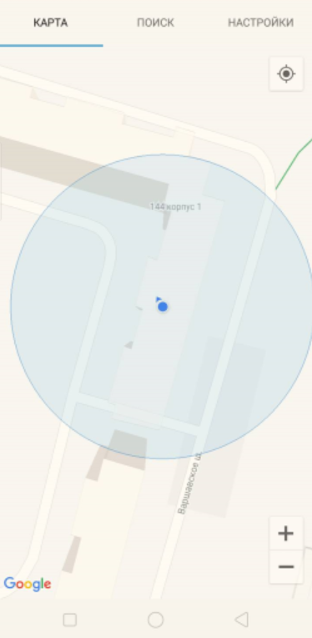
Рисунок 19 – Геолокация пользователя
- Давать возможность пользователю выбирать тему карты
Существуют две темы для выбора: темная (рис.20) и светлая (рис.21)

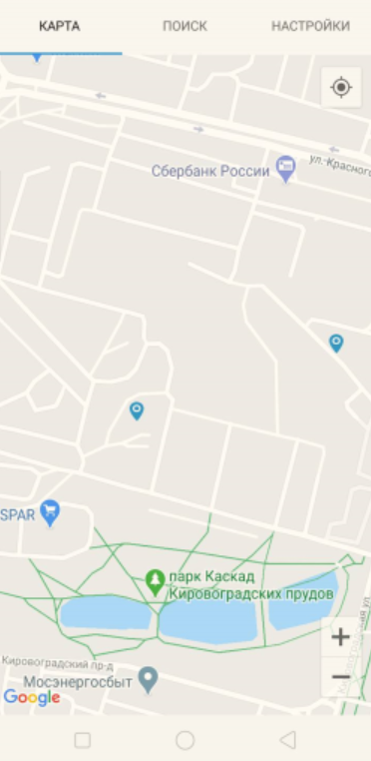
Рисунок 20 – Светлая тема

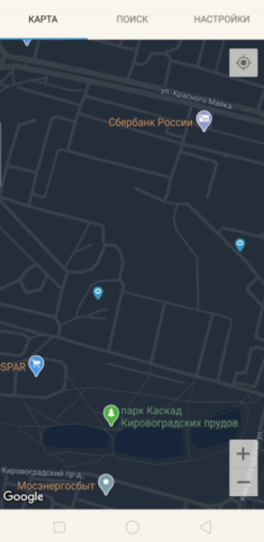
Рисунок 21 – Темная тема
- Осуществлять масштабирование карты
На (рис. 22) карта в изначальном масштабе, далее с помощью кнопки (рис. 23) , например приближаем карту и получаем (рис. 24)
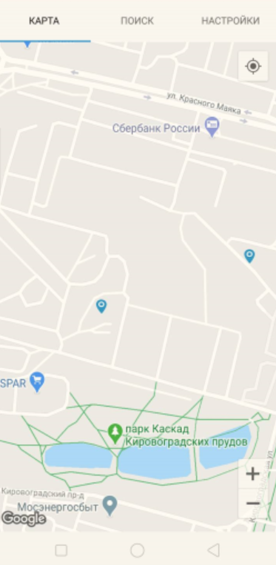
Рисунок 22 – Изначальный масштаб


Рисунок 23 – Кнопка масштабирования

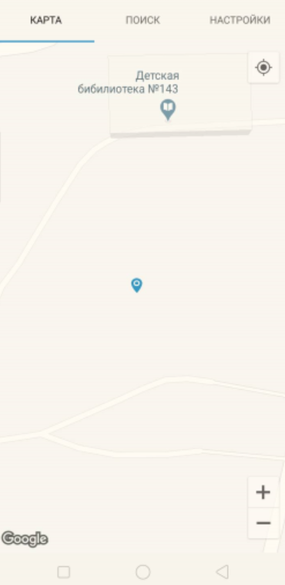
Рисунок 24 – Карта в приближении
- Давать возможность построить через приложение Google маршрут до выбранной метки
С помощью кнопки (рис. 25) можно построить маршрут до выбранной метки от местоположения пользователя, в случае если он дал доступ на разрешение к геолокации, тогда маршрут отобразится в приложении (рис. 26)
Рисунок 25 – Кнопка для построения маршрута

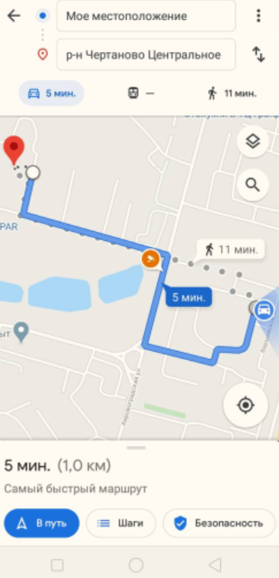
Рисунок 26 – Маршрут до метки
  - Испытание выполнения требований к надежности
В пп. 6.2 – 6.3 настоящего документа было обеспечено стабильное и корректное функционирование телефона на платформе Android. На протяжении всех испытаний в пп. 6.2 – 6.3 настоящего документа программа сохраняла работоспособность и не завершилась аварийно, а при некорректных входных данных сообщало об этом пользователю. Соответственно, программа соответствует требованиям к надежности

СПИСОК ИСПОЛЬЗОВАННОЙ ЛИТЕРАТУРЫ
- ГОСТ 19.101-77 Виды программ и программных документов. // Единая система программной документации. – М.: ИПК Издательство стандартов, 2001.
- ГОСТ 19.102-77 Стадии разработки. //Единая система программной документации. – М.: ИПК Издательство стандартов, 2001.
- ГОСТ 19.103-77 Обозначения программ и программных документов. // Единая система программной документации. – М.: ИПК Издательство стандартов, 2001.
- ГОСТ 19.104-78 Основные надписи. //Единая система программной документации. – М.: ИПК Издательство стандартов, 2001.
- ГОСТ 19.105-78 Общие требования к программным документам. // Единая система программной документации. – М.: ИПК Издательство стандартов, 2001.
- ГОСТ 19.106-78 Требования к программным документам, выполненным печатным способом. // Единая система программной документации. – М.: ИПК Издательство стандартов, 2001.
- ГОСТ 19.404-79 Пояснительная записка. Требования к содержанию и оформлению. // Единая система программной документации. – М.: ИПК Издательство стандартов, 2001.
- ГОСТ 19.603-78 Общие правила внесения изменений. // Единая система программной документации. – М.: ИПК Издательство стандартов, 2001.
- ГОСТ 19.604-78 Правила внесения изменений в программные документы, выполненные печатным способом. // Единая система программной документации. – М.: ИПК Издательство стандартов, 2001.

ТЕРМИНОЛОГИЯ

Термин | Определение
API ключ | Это специально создаваемая совокупность номера и проверочного кода
Геолокация | Это данные, сообщающие в режиме реального времени о точном местонахождении пользователя
Меню | Набор из трех вкладок, каждая из которых содержит свою страницу с содержимым
Маркер | Маркер определяет местоположение на карте отображает пользовательскую иконку метки. Маркеры и значки являются объектами типа Marker

ЛИСТ РЕГИСТРАЦИИ ИЗМЕНЕНИЙ
Лист регистрации изменений
Номера листов (страниц) |  |  |  |  | Всего листов (страниц в докум.) | № документа | Входящий № сопроводительного докум. и дата | Подп. | Дата
Изм. | Измененных | Замененных | Новых | Аннулированных

